Projet ONELAB-BEAM

# Introduction

L’objectif de ce projet est de vérifier à l’aide de simulations numériques simples dans quelle mesure les hypothèses fondamentales de la théorie des poutres sont vérifiées ou non dans la réalité.

Les logiciels de calcul scientifique utilisés sont deux logiciels libres (open-source) : **Gmsh** ([www.geuz.org/gmsh](http://www.geuz.org/gmsh)) pour le maillage/post-processing et **ElmerSolver** ([www.csc.fi/english/pages/elmer](http://www.csc.fi/english/pages/elmer)) pour le calcul de structure en élasticité linéaire.

Ces logiciels étant de qualité professionnelle, ils offrent un panel de fonctionnalités bien plus vaste que ce qui est nécessaire pour ce projet. Pour vous en faciliter l’accès, un modèle de poutre interactif a été prédéfini au moyen de l’interface **Onelab** ([onelab.info/wiki/Main_Page](http://onelab.info/wiki/Main_Page)).

Dans un premier temps, vous disposerez d’un environnement graphique permettant de modifier interactivement les paramètres du modèle, d’effectuer les simulations et d’inspecter les résultats obtenus.

Dans un second temps, après avoir exploré les possibilités offertes par l’interface graphique prédéfinie, vous pourrez aller analyser les différents fichiers qui décrivent le modèle et éventuellement y apporter des modifications.

Pour éviter autant que possible les problèmes d’installation, les logiciels et les utilisés sont distribués sous forme d’une machine virtuelle.

Les différentes étapes de l’installation de cette machine virtuelle sur votre ordinateur, puis de l’utilisation de l’interface graphique vers le modèle de poutre sont détaill ées dans la suite de ce document.

# Installation de la machine virtuelle

## Installation et configuration d’une application hôte de virtualisation

La suite logicielle destinée à cet exercice est distribuée sous la forme d’une machine virtuelle client. Concrètement, il s’agit d’un gros fichier (extension OVA) rassemblant un système d’exploitation Linux, les applications Gmsh, Onelab, ElmerSolver et un projet de calcul de poutre « beam ». Pour utiliser ce fichier, une application **hôte de virtualisation** doit être installée sur votre ordinateur.

Le format OVA est compatible avec plusieurs hôtes de virtualisation. Si vous n’en avez aucun sur votre machine personnelle, il est suggéré de télécharger l’hôte de virtualisation VirtualBox (www.virtualbox.org). C’est un logiciel libre disponible aux termes de la licence GPL. Il occupe peu de ressources et est, au besoin, très simple à désinstaller. Sa page de distribution est située à l’adresse

<https://www.virtualbox.org/wiki/Downloads>

Choisissez l’installateur adapté à l’OS de votre machine (Windows, Linux ou MAC-OS, 32 ou 64bits) ainsi que le fichier d’extensions (qui lui est le même pour tout type de système). Il y a donc **deux** fichiers à télécharger.

En cas d’indisponibilité du site original, des copies sont déposées sur le serveur MEMA :

**VirtualBox:**

<http://sites.uclouvain.be/immc/mema/alain/VirtualBox-4.2.4-81684-Win.exe>  
http://sites.uclouvain.be/immc/mema/alain/VirtualBox-4.2.4-81684-OSX.dmg  
http://sites.uclouvain.be/immc/mema/alain/virtualbox-4.2_4.2.4-81684~Ubuntu~precise_i386.deb  
http://sites.uclouvain.be/immc/mema/alain/virtualbox-4.2_4.2.4-81684~Ubuntu~precise_amd64.deb   
http://sites.uclouvain.be/immc/mema/alain/VirtualBox-4.2-4.2.4_81684_openSUSE114-1.i586.rpm  
http://sites.uclouvain.be/immc/mema/alain/VirtualBox-4.2-4.2.4_81684_openSUSE114-1.x86_64.rpm  
http://sites.uclouvain.be/immc/mema/alain/VirtualBox-4.2-4.2.4_81684_fedora17-1.i686.rpm  
http://sites.uclouvain.be/immc/mema/alain/VirtualBox-4.2-4.2.4_81684_fedora17-1.x86_64.rpm  
http://sites.uclouvain.be/immc/mema/alain/VirtualBox-4.2.4-81684-Linux_x86.run  
<http://sites.uclouvain.be/immc/mema/alain/VirtualBox-4.2.4-81684-Linux_amd64.run>

**Fichier d’extensions:**

<http://sites.uclouvain.be/immc/mema/alain/Oracle_VM_VirtualBox_Extension_Pack-4.2.4-81684.vbox-extpack>

Installez VirtualBox en suivant les instructions qui vous sont données. Sous Windows, il sera probablement demandé de redémarrer l’ordinateur.  
Ensuite, il faut d’ouvrir le fichier d’extensions (soit en double-cliquant le fichier .vbox-extpack, soit, sous VirtualBox Manager, dans Préférences > Extensions > Add Package.) afin d’installer les fonctionnalités supplémentaires nécessaire pour ce travail.

Quand la procédure est terminée, l’application graphique « VirtualBox Manager », qui va vous permettre de faire tourner la «machine virtuelle» OVA, est installée.

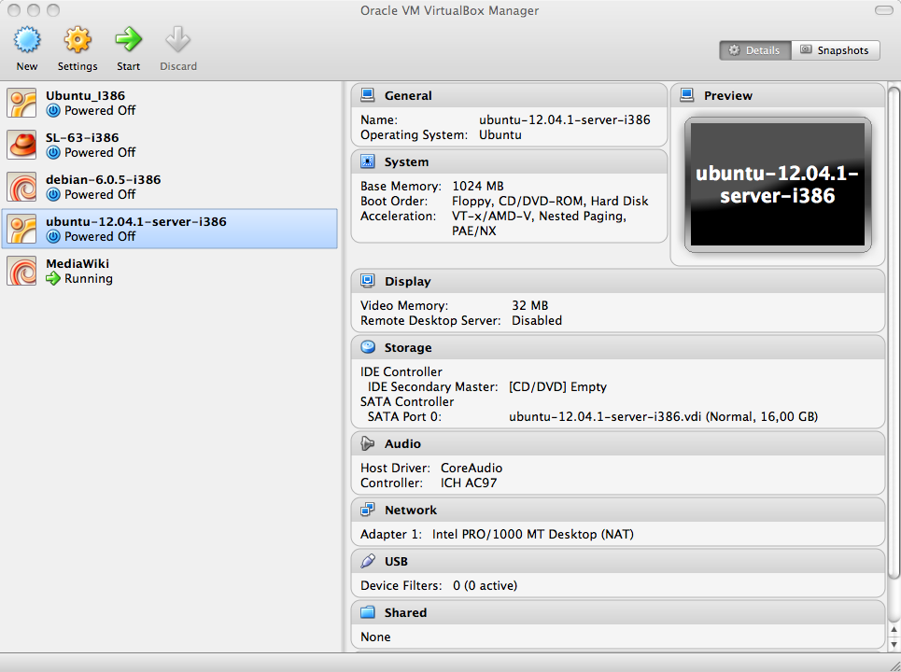

## Importation de la machine virtuelle PLOS

Téléchargez le fichier .ova (taille approximative 1.4 GB) à l’adresse :  
<http://sites.uclouvain.be/immc/mema/alain/ubuntuPLOS-i386-02112012.ova>

Grâce au gestionnaire graphique VirtualBox, importez ce fichier en cliquant sur File > Import Appliance… en suivant les instructions. La durée d’installation est au départ très surestimée – elle ne devrait prendre que deux ou trois minutes. En cas de difficultés, vérifiez la somme de contrôle du fichier OVA

SHA1(ubuntuPLOS-i386-02112012.ova)= a29b6abbef42f6ec415e75001b1ab8626a25bb6d

sous MAC-OSX: en exécutant dans un terminal la commande:

openssl sha1 ubuntuPLOS-i386-02112012.ova

sous Windows: en installant l’utilitaire décrit à

<http://www.microsoft.com/en-us/download/details.aspx?id=11533>

et en exécutant la commande

FCIV –sha1 ubuntuPLOS‐i386-02112012.ova

A la fin de l’importation, la machine virtuelle « ubuntu … » apparaît dans le panneau gauche du gestionnaire.

## Lancement du système d’exploitation client

Après avoir sélectionné ce client dans le panneau de gauche, cliquez sur la flèche Start dans le bandeau supérieur du gestionnaire. Après quelques secondes et plusieurs messages d’information relatifs au partage du clavier et de la souris entre vos deux ordinateurs (le réel et le virtuel), un desktop ubuntu apparaît. Prenez le temps de sélectionner l’encodage de votre clavier en utilisant le bouton en haut à droite de la fenêtre (le défaut est l’encodage AZERTY belge)

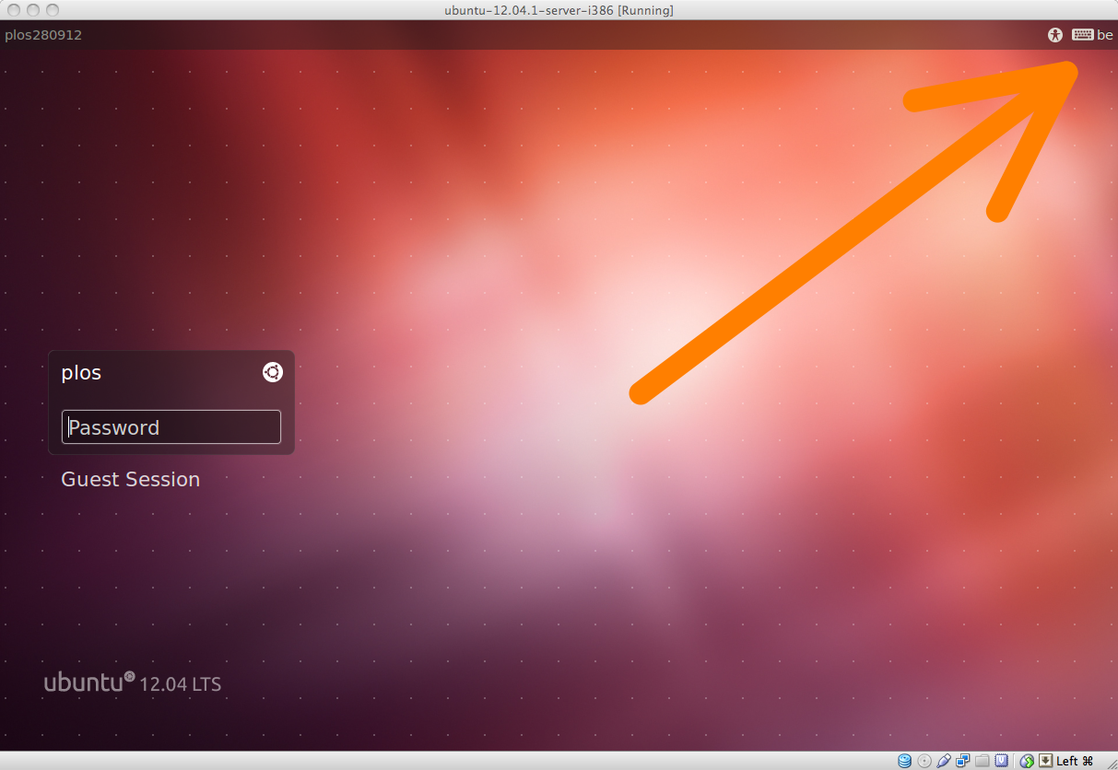 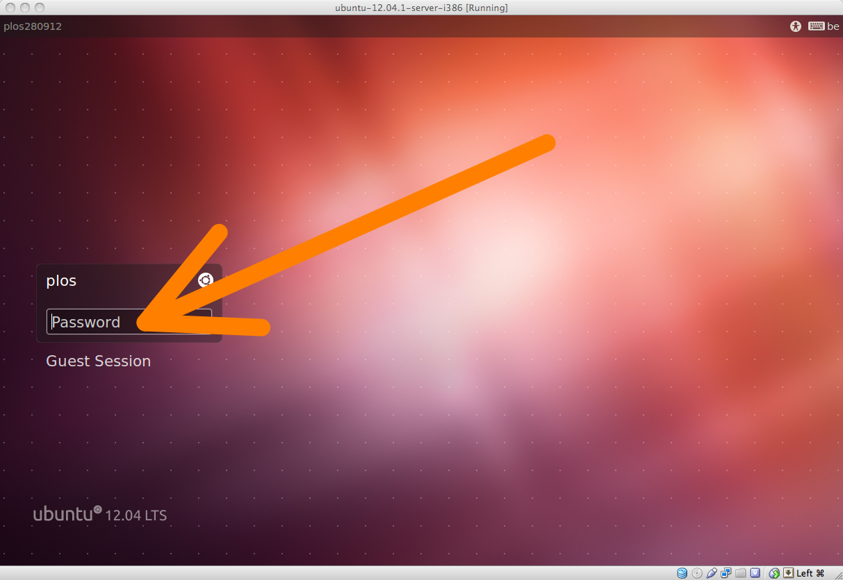

Dans l’invite de gauche, entrez le mot de passe « plos » pour l’utilisateur « plos » - sans guillemets.

La fenêtre peut être redimensionnée. Une autre façon de présenter la machine virtuelle est le mode plein écran en basculant par la combinaison de touches HostKey + F (la HostKey est définie en bas à droite de la fenêtre VirtualBox.

Des icônes prédéfinies sur le « bureau » donnent un accès à l’application Gmsh, à de la documentation et un répertoire contenant l’exercice « beam ». Il est recommandé de recopier ce dernier avant de commencer les simulations (Clic droit, copier, coller).

Une série d’applications utilitaires est disponible à partir du bandeau à gauche: un terminal texte, un éditeur, un navigateur Web, un gestionnaire de fichier, un configurateur…

S’il est nécessaire d’ajuster l’encodage du clavier, cliquez sur l’icone « Settings », sélectionnez le « Keyboard layout » et faites glisser le bon encodage en haut de la liste affichée.

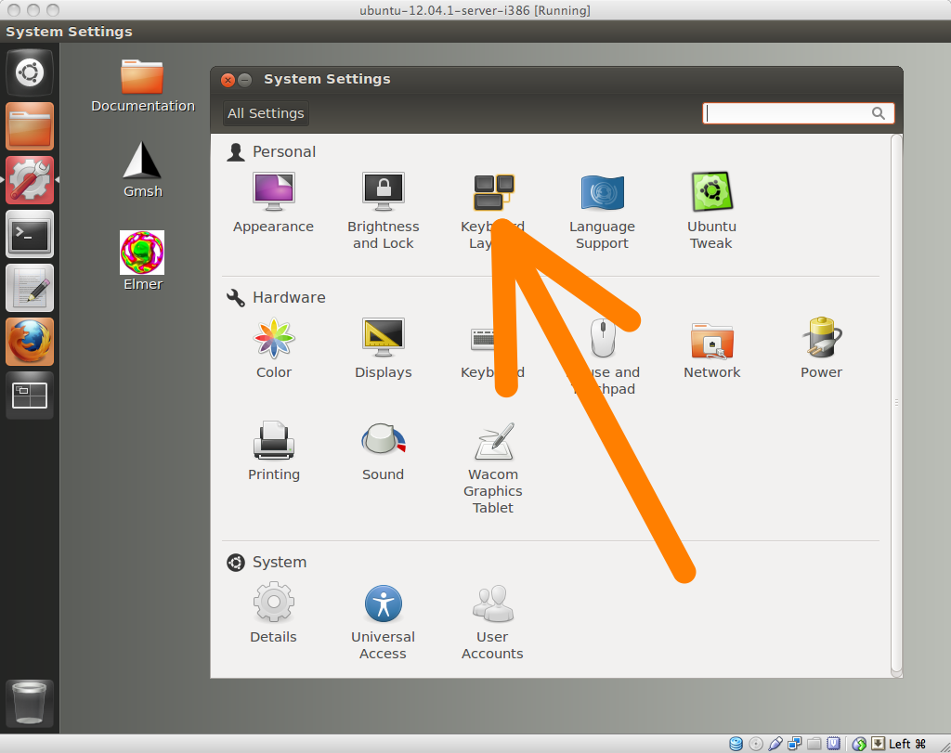 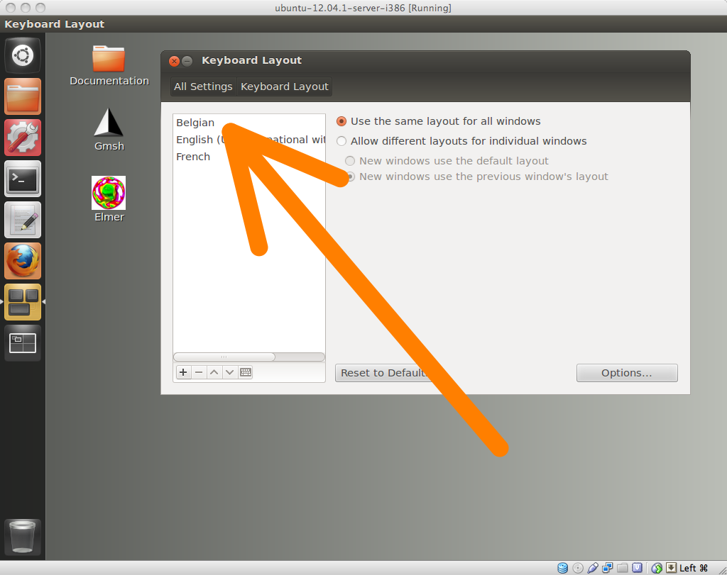

## Modèle interactif de poutre

Il s’agit d’une poutre encastrée d’un seul ou de deux côtés. Plusieurs types de conditions aux limites, de charges et de matériaux sont prédéfinis. Les diagrammes du moment et de l’effort tranchant peuvent être calculés automatiquement à la demande.

Pour lancer l’exécution du modèle, double-cliquez sur l’icône « Gmsh » qui se trouve sur le « Bureau ». Plusieurs fenêtres s’ouvrent : une fenêtre graphique, un terminal dans lequel s’afficheront les informations concernant l’avancement de la simulation et une fenêtre avec le système de menu de « Gmsh ». Cliquez sur « File -> Open » à partir de cette dernière et ouvrez le fichier de description du modèle « Desktop/Beam/beam-xx-xx/beam.ol ».

Une quatrième fenêtre apparaît. C’est la fenêtre « Onelab ». Elle contient les paramètres du modèle que vous pouvez modifier librement.

Après chaque modification de paramètre, cliquez sur « Check », pour contrôler les éventuels changements induits par cette modification puis, après vérification, cliquez sur « Run» pour lancer la simulation.

Lorsque la simulation est terminée, un certain nombre de cartes apparaissent sous l’onglet « Post-processing ». Elles peuvent être rendues visibles ou invisibles en cochant la case située à leur gauche. Par défaut sont visibles la déformée (en surimpression la composant xx du tenseur des contraintes) et les contraintes au droit de la section située à l’abscisse indiquée par le paramètre « Cut location ». Les éléments de réductions (M, N, Q) sont également calculés sur cette même section. Ils apparaissent en valeur numérique sous l’onglet « Results » ainsi que les valeurs maximale et minimale de la flèche.

Pour calculer les diagrammes de M et Q, cochez la case « Compute MQ diagrams », cliquez sur « Check » puis sur « Run ».

## Terminer la session

Simplement quitter VirtualBox n’interrompt pas la machine virtuelle en cours. Il convient de terminer convenablement la session cliente en utilisant l’icône d’arrêt dans le bandeau gauche (icône rouge « shutdown »). Quand la machine virtuelle est éteinte, l’application VirtualBox peut être fermée.